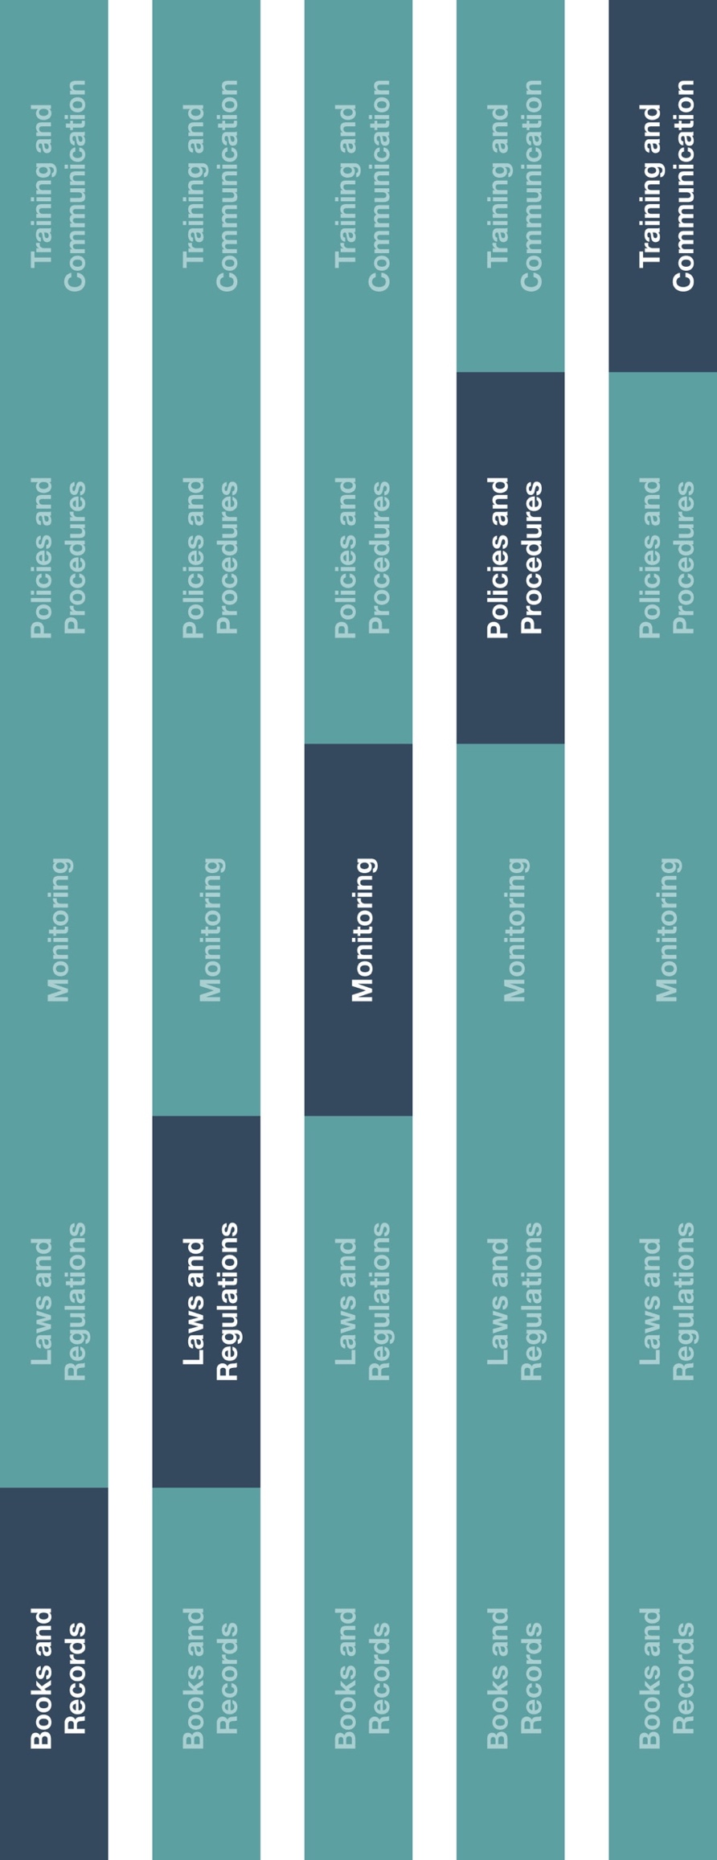

トレーニングとコミュニケーション

モニタリング

法律と規制

帳簿と記録

ポリシーと手順

*医療従事者（HCP）および政府関係者（GO）と交流する際には現地の業界規範（コード）（例AdvaMed）ならびに現地法全てを考慮してください。

医療従事者（HCP）および政府関係者(GO)との交流ポリシー

インダイレクトチャネルリソースセンター

**説明**

医療従事者（HCP）および政府関係者（GO）との交流ポリシーは、医療従事者（HCP）および／もしくは政府関係者（GO）と交流する際の指針を定め、交流が公正、誠実かつ正当なビジネス上の目的を持っていることを確実にします。



**方法**

1. 医療従事者（HCP）および政府関係者（GO）との交流ポリシーのハイライトされている部分をカスタマイズする。
2. 関係する社員に医療従事者（HCP）および政府関係者（GO）との交流ポリシーを提供する。
3. 医療従事者（HCP）おおび政府関係者（GO）との交流に責任のある社員が適用される指針を理解していることを確認する。

**どのように役に立つのでしょうか？**

医療従事者（HCP）および政府関係者（GO）との交流ポリシーを確立することは、これらの人々と交流する際に、社員の行動を導く上で助けになります。本ポリシーは、会社がこれらのリスクが高い交流を取り巻く現地の法律や規制を確実に遵守するのにも役立ちます。



**考慮すべきその他の文書**

* コードオブコンダクト（行動規範）
* 医療従事者（HCP）の雇用主への通知
* 医療従事者（HCP）への招聘状
* 医療従事者（HCP）の請求書雛形



*Version 1.0*

**医療従事者（HCP）および政府関係者（GO）との交流ポリシー**

**ポリシーの目的**

医療従事者（HCP）および政府関係者（GO）との交流は慎重に扱うべきものであり、厳しく規制されています。会社に代わり行われる医療従事者（HCP）および政府関係者（GO）との交流は、適用される法律および規制を遵守して確実に行われるようにすることは我々の責任です。その結果として、本ポリシーには特定の交流が適切かどうかの判断に役立つように、医療従事者（HCP）および政府関係者（GO）との交流に関連する一般的な指針が含まれます。

**一般的なガイドライン**

* 医療従事者（HCP）および政府関係者（GO）とのコミュニケーションおよび直接の交流の全ては正当な事業目的がなければなりません。
* 医療従事者（HCP）および政府関係者（GO）に代わって支払われる全ての費用は製品やサービスの購入、リースや使用の推奨を違法に誘引もしくは推奨する意図はなく、本質的に合理的なものでなければなりません。
* 善意の職業上の利害関係のない、医療従事者（HCP） の配偶者、来賓もしくは社員、または政府関係者（GO）等に価値のあるものは提供されません。
* 医療従事者（HCP）および政府関係者（GO）に対する接待や娯楽的活動は認められていません。
* 必要に応じて、医療従事者（HCP）および政府関係者（GO）と関わる前に事前承認を取得し、全ての透明性および帳簿と記録の要件にしたがって交流を文書化します。

**医療従事者（HCP）および政府関係者**（GO）**の移動（旅行、出張）は、以下の条件が全て満たされる場合に適切と考えられます：**

* 正当な業務上の理由もしくは必要性がある。
* 移動（旅行、出張）の手配は、イベントの合理的な範囲（例　イベントの前後24時間以上）を超える期間に及んではならない。
* 全ての医療従事者（HCP）および政府関係者（GO）の移動（旅、出張）は、エコノミークラスが既定の選択肢である。
* 医療従事者（HCP）および政府関係者（GO）は、アップグレード費用や移動時間を補償されるべきではなく、適正な市場価格の範囲で補償されなければならない。

**医療従事者（HCP）および政府関係者**（GO）**の宿泊は、以下の条件が全て満たされる場合に適切と考えられます：**

* 正当な業務上の理由もしくは必要性がある。
* 宿泊場所は、イベントの開催場所、参加者の所在地および費用に基づいて選択されている。
* 宿泊料金は、他の地域の標準料金と比較した場合にリーズナブルで適度なものである。

**医療従事者（HCP）および政府関係者（GO）のための食事は、以下の条件が満たされる場合に適切と考えられます：**

* 正当な業務上の理由もしくは必要性がある。
* 食事は、トレーニングおよび教育イベントと合わせて提供される。
* 食事は時折提供されることがありますが、ビジネス上の決断に影響を及ぼすことを意図するものではない。
* 食事はリーズナブルでつつましく、適切な場所で行われ、かつ会社が指定する食事の制限額の範囲内におさまるものにする。：

|  |  |  |
| --- | --- | --- |
| **朝食： [金額を挿入]** | **昼食：[金額を挿入]** | **夕食： [金額を挿入]** |

**コンサルタント契約医療従事者（HCP）および政府関係者と**（GO）**のコンサルタント契約は、以下の条件が満たされる場合に適切と考えられます：**

* 正当な業務上の理由および必要性があり、その選定は専門性に基づいて行われている。
* 医療従事者（HCP）および政府関係者（GO）への報酬は、遂行した業務に対する適正な市場価格を反映すべきである。
* 必要に応じて、当該雇用主および関連する現地機関（または施設）から適切な承認を得ている。
* 製品の販売に影響を与えることを目的に選択が行われていないこと。